**IA006 – Exercícios de Fixação de Conceitos**

**EFC 1 – 1s2019**

Aluno especial: Jimi Togni

**Parte 1 – Atividades teóricas**

**Exercício 1**

**a)** 

**b)** 

**c)**

**d)** 

**e)** 

**Exercício 2**

**a)** 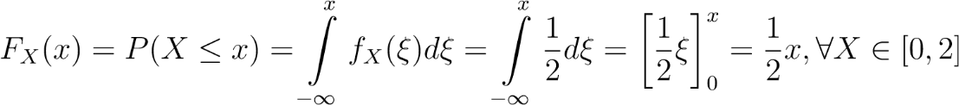

**b)** 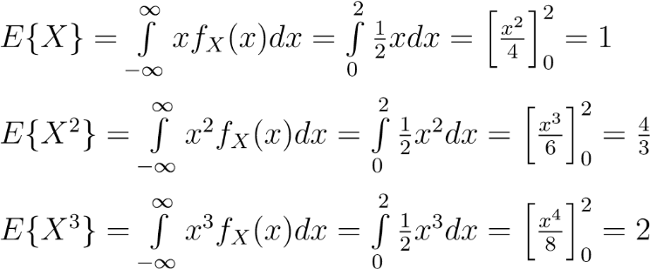

**Exercício 3**

1. X2 pois ela é a variável que transmite mais informações sobre o evento, sendo assim, a mais provável de resolver, com maior eficiência, a “confusão” quando não tivermos nenhum tipo de informação inicial sobre o problema, no pior dos cenários, sempre teremos 25% com X2.

**b)**



**c)**



**Exercício 4**

**a)** 

**b)** 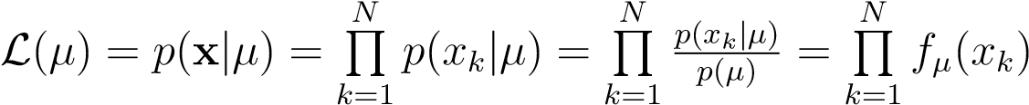

**c) **

